Nome : Lucas Mateus Fernandes Data: 02/09/2015

Turma: 4º Licenciatura

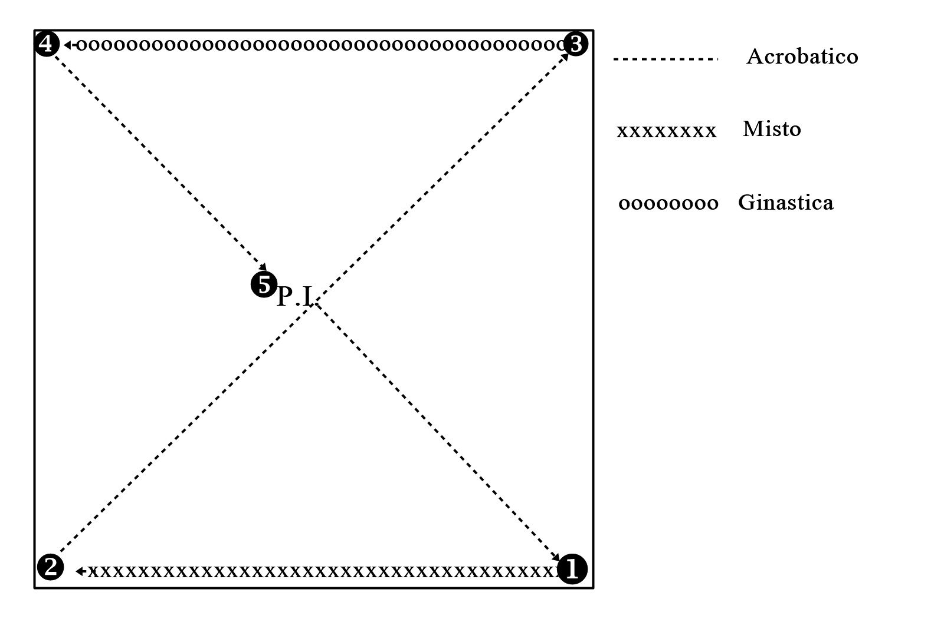

1 ------------- Roda - Salto peixe - Rolamento carpado afastado - Esquadro

2 xxxxxxxx Parada de 3 apoios - Rolamento grupado - Ponte

3 ------------- Roda - Parada de 2 apoios - Rolamento carpado pernas juntas

4 oooooooo Salto afastado - Salto tesoura - Salto espacato

5 ------------- Roda - Rondada - Rolamento para trás - Prancha

